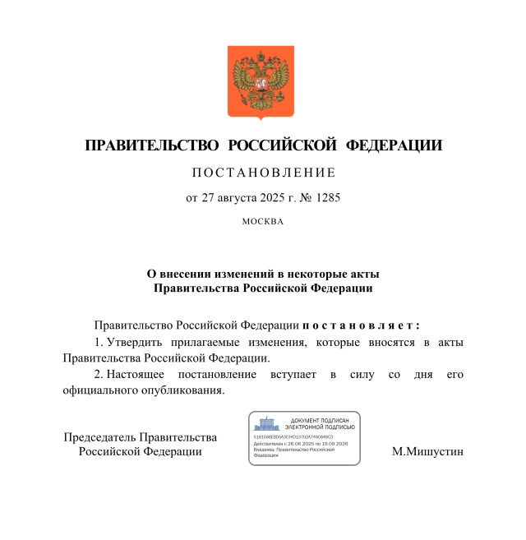
Постановление Правительства РФ от 27.08.2025 № 1285 «О внесении изменений в некоторые акты Правительства Российской Федерации»

Внесены изменения в порядок организации и осуществления федерального государственного надзора в области гражданской обороны:
уточнены основания и порядок проведения профилактических визитов,
закреплена возможность использования мобильного приложения «Инспектор» при проведении контрольных (надзорных) мероприятий,
установлен порядок проведения контрольного (надзорного) действия - эксперимента, заключающегося в использовании тест-ситуаций,
определены сроки, в течение которых может быть подана жалоба
на решение органа, осуществляющего государственный надзор, действия (бездействие) его инспекторов.

Информация взята из открытых интернет-источников.

